令和８年４月１日

株式会社関西ぱどと大阪府との包括連携協定について

株式会社関西ぱどと大阪府は、平成28年５月23日に包括連携協定を締結して以来、各分野において連携した取組を進めてまいりました。
締結から一定の期間が経過したことを踏まえ、これまでの成果を踏まえつつ、地域の課題や府民ニーズの変化により的確に対応できるよう、取組内容の見直しを行い、重点的に取り組む事項を次のとおり整理しました。
今後も、株式会社関西ぱどと大阪府は、連携・協働をさらに推進し、地域の活性化および府民サービスの向上を図ってまいります。

今後の主な取組み（令和８年度～令和10年度）

- 府政情報の発信に係る協力（該当分野：①地域活性化・まちづくり）
子育て情報誌「まみたん」等を活用し、新聞折込を中心とした府政広報では情報が届きにくい子育て世帯への情報発信や、子育てママ会員組織を活用したアンケート調査実施の検討を進めることなど、府部局が行う事業がより効果的なものになるよう協力します

- 中小企業向け採用セミナーの実施（該当分野：②産業・中小企業振興）
OSAKAしごとフィールドにおいて、府内中小企業を対象に採用力向上に資するセミナーを実施するなど、中小企業の雇用促進に協力します

- 女性向け合同企業説明会の実施(該当分野：③雇用)
府内で求職中の女性と人手不足に悩む中小企業のマッチングイベントを開催するなど、女性の就業支援及び中小企業の採用支援に取り組みます

- 大阪880万人訓練にかかる周知啓発(該当分野：⑦安全・安心)
子育て情報誌「まみたん」や情報誌「ぱど」への掲載を通じ、府が毎年実施する「大阪８８０万人訓練」の周知・啓発を行い、備蓄物資の確認など災害への備えを呼びかけることで地域の防災力向上に取り組みます
本協定で連携・協働していく分野および主な連携事例（令和８年度～令和10年度）
◎重点
 | 連携分野 | 主な連携事例
 | 地域活性化・まちづくり  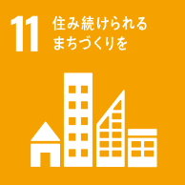  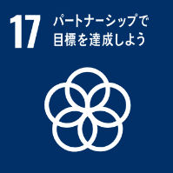 | ◎府政情報の発信に係る協力  子育て情報誌「まみたん」等を活用し、新聞折込を中心とした府政広報では情報が届きにくい子育て世帯への情報発信や、子育てママ会員組織を活用したアンケート調査実施の検討を進めることなど、府部局が行う事業がより効果的なものになるよう協力します
 | 産業・  中小企業振興  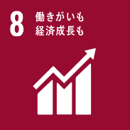  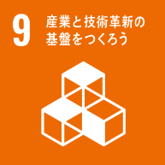 | ◎中小企業向け採用セミナーの実施  OSAKAしごとフィールドにおいて、府内中小企業を対象に採用力向上に資するセミナーを実施するなど、中小企業の雇用促進に協力します
 | 雇用 | ◎女性向け合同企業説明会の実施  府内で求職中の女性と人手不足に悩む中小企業のマッチングイベントを開催するなど、女性の就業支援及び中小企業の採用支援に取り組みます
 | 福祉  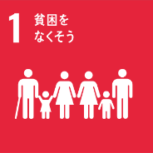 | ○里親制度の周知啓発  子育て情報誌「まみたん」への掲載を通じて、さまざまな事情により家庭と離れて生活する子どもたちが一人でも多く家庭で養育を受けられるよう、「里親制度」の周知啓発に協力します  ○「まいど子でもカード」の周知啓発  子育て情報誌「まみたん」への掲載を通じて、18歳未満の子どもを養育する世帯を対象に企業等の協賛により割引等のサービスを受けられる子育て応援パスポート事業「まいど子でもカード」の周知・啓発を行い、社会全体で子育て世帯を応援する取組みに協力します
 | 健康  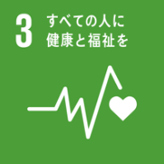 | ○熱中症予防に向けた取組み  子育て情報誌「まみたん」や情報誌「ぱど」への掲載を通じ、「こまめな水分補給」や「エアコンの活用」など、府民に向けた熱中症予防の周知・啓発に取り組みます  ○ヒートショックの予防啓発  子育て情報誌「まみたん」や情報誌「ぱど」への掲載を通じ、冬場の急激な温度変化による体への負担で生じるヒートショックの予防策の呼びかけ・啓発に取り組みます  ○こころの相談窓口の周知  子育て情報誌「まみたん」への掲載を通じ、不安や悩みを抱える方の相談窓口「大阪こころナビ」の紹介を行い、子育て世帯をはじめ不安を抱える方々への支援に協力します
 | 環境  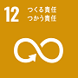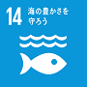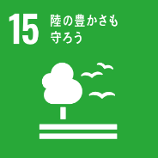 | ○海洋プラスチックごみ対策への協力  府内事業所周辺での清掃活動を通じて、海洋プラスチックごみ対策の推進に協力します  ○全国豊かな海づくり大会の周知・ＰＲ  子育て情報誌「まみたん」への掲載を通じ、令和８年11月開催予定の「第４５回全国豊かな海づくり大会」に向けた機運醸成に取り組み、海洋環境保全への関心醸成に寄与します
 | 安全・安心  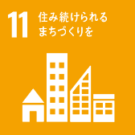 | ○大阪880万人訓練にかかる周知啓発  子育て情報誌「まみたんや」情報誌「ぱど」への掲載を通じ、府が毎年実施する「大阪８８０万人訓練」の周知・啓発を行い、備蓄物資の確認など災害への備えを呼びかけることで地域の防災力向上に取り組みます

